Тестирование работы приложения
Тестирование 1. При запуске приложения окно входа – первое, что видит пользователь. На ней пользователю предлагается ввести свой логин и пароль взятый из базы данных, или есть возможность перейти на экран просмотра товаров в роли гостя.
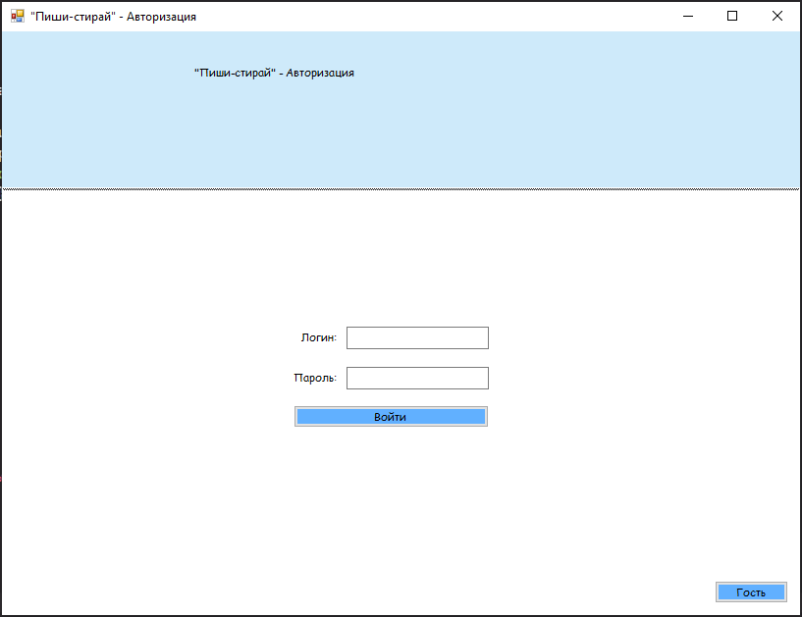
Тестирование пройдено успешно.
Тестирование 2. При переходе в любую учетную запись в интерфейсе (правый верхний угол) должны отображаться ФИО пользователя.
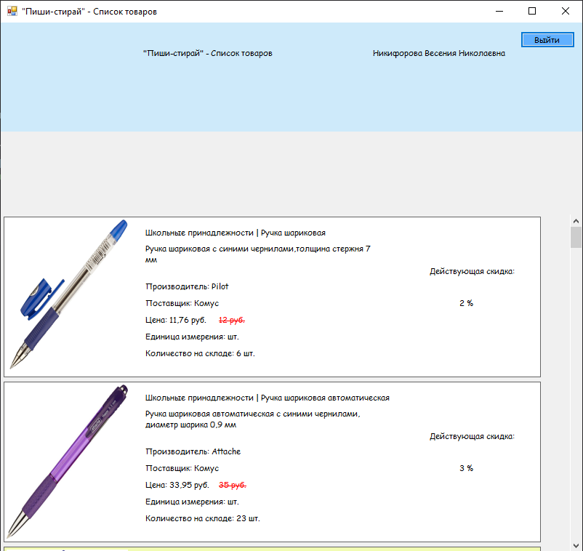
Тестирование пройдено успешно.
Тестирование 3. Необходимо подсвечивать строки с данными о конкретном товаре в зависимости от размера скидки. В случае если размер скидки превышает 7%, в качестве фона необходимо применить цвет #f1fcb2.
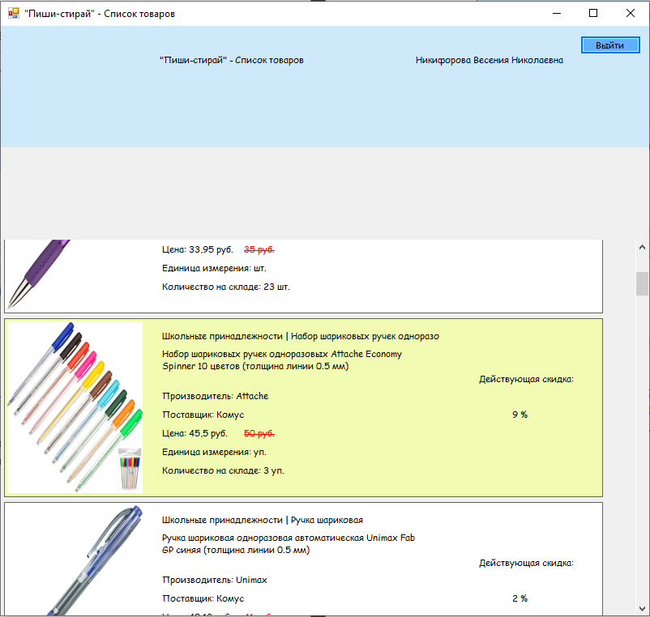
Тестирование пройдено успешно.
Тестирование 4. Если товара нет на складе, строка выделяется цветом #f2b55c.
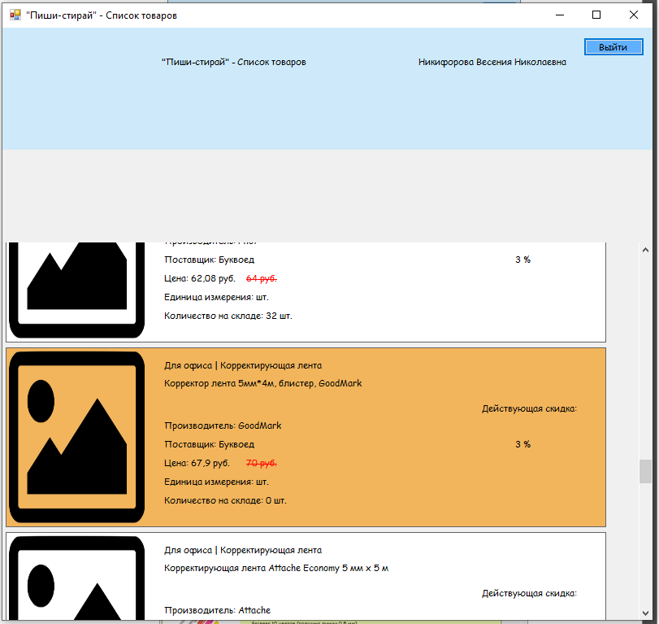
Тестирование пройдено успешно.

